河北忠国废旧物资回收有限公司
“4·19”一般其他伤害事故调查报告

事故单位：河北忠国废旧物资回收有限公司
事故日期：2022年4月19日
伤亡情况：重伤 1人

河北忠国废旧物资回收有限公司
“4·19”一般其他伤害事故调查报告

2022年4月19日13时12分左右，位于天津港保税区临港区域汉江道347号的中策橡胶（天津）有限公司厂区内，发生一起其他伤害事故，造成1人重伤,直接经济损失约10.6万元（不含事故罚款）。
事故发生后，依据《中华人民共和国安全生产法》、《生产安全事故报告和调查处理条例》（国务院令第493号）、《天津市安全生产条例》等法律法规，保税区管委会成立了由区应急局、科工局、人社局、总工会、滨海新区公安局临港派出所等部门组成的河北忠国废旧物资回收有限公司“4·19”一般其他伤害事故调查组（以下简称事故调查组）。调查组同时聘请了有关安全技术服务机构和专家参加事故调查。
事故调查组按照“四不放过”和“科学严谨、依法依规、实事求是、注重实效”的原则，经过现场勘验、调查取证、综合分析，查明了事故发生的经过和原因，认定了事故性质和责任，提出了对事故单位和责任人员的处理建议，并针对事故原因及暴露的突出问题，提出了事故防范措施和整改建议。现将有关情况报告如下：
一、基本情况
（一）事故单位情况
1.河北忠国废旧物资回收有限公司（以下简称河北忠国公司）
该单位成立于2020年1月20日；注册地址：河北省盐山县杨集乡东忠村；统一社会信用代码：91130925MA0EKRUX3U；经营范围：生产性废旧金属、废旧钢铁、废旧电线电缆、废旧电力变压器、配电柜、废旧铁路物资、废旧机床、废旧工程机械、废旧设备、废旧化工设备、废旧锅炉、废旧电力器材、废旧塑料废旧有色金属、废旧电子产品、民用性废旧物资、废旧橡胶制品、废旧木料的回收（不含固体废物、危险废物、报废汽车等需相关部门批准的项目），机电设备安装拆除，建筑工程钢结构工程园林工程施工，城市垃圾清运。（依法须经批准的项目，经相关部门批准后方可开展经营活动）。
2.中策橡胶（天津）有限公司（以下简称中策天津公司）
中策橡胶（天津）有限公司成立于2022年1月30日，注册地址：天津滨海新区临港经济区汉江道347号；统一社会信用代码：91120116MA7GGDN97B；经营范围：橡胶制品制造；橡胶制品销售；轮胎制造；轮胎销售；资源循环利用服务技术咨询；信息技术咨询服务；技术服务、技术开发、技术咨询、技术交流、技术转让、技术推广；工程管理服务；科技中介服务；总质量4.5吨以下普通货运车辆道路货物运输（除网络货运和危险货物）；国内货物运输代理；化工产品销售（不含许可类化工产品）；专用化学产品制造（不含危险化学品）；热力生产和供应；发电技术服务；金属材料销售；金属矿石销售；针纺织品销售；服装辅料销售；劳动保护用品销售；互联网销售（除销售需要许可的商品）；日用百货销售；食品农产品批发；非居住房地产租赁。（除依法须经批准的项目外，凭营业执照依法自主开展经营活动）许可项目：发电业务、输电业务、供（配）电业务。（依法须经批准的项目，经相关部门批准后方可开展经营活动，具体经营项目以相关部门批准文件或许可证件为准）。
3.李丙合，个体经营者，长期从事废旧物资回收处理工作，主要承接物资拉运及买卖，有自有小型货车。
（二）合同签订情况
1.中策天津公司与河北忠国公司签订了《废木板处理协议》，有效期为2022年4月7日至2022年12月31日，后者作为乙方，负责清运甲方院内的废木板，并以150元/吨的单价向甲方支付费用。河北忠国公司将该项目委托给个体货运人员李丙合负责。
2.中策天津公司与河北忠国公司签订了专门的《相关方单位安全生产管理协议书》，有效期为2022年4月7日至2022年12月31日，协议中约定双方各自的安全生产管理职责。
二、事故发生经过、事故救援和事故报告及处置情况
（一）事故发生经过
2022年4月19日早上，河北忠国公司派李丙合、李希虎驾驶小型货车（车牌号：津NDU859）到中策天津公司装运废木板。8时30分左右，代表中策天津公司的张永红（属中策公司上级集团临时派驻人员）引导河北忠国公司总经理张玉伟及李丙合、李希虎进厂并对车辆过磅，后一起到达事发现场。张玉伟、张永红监督李丙合、李希虎对废木板进行整理装车。9时左右，张永红离开此地去2号门监督另外一个第三方的废铁回收工作，事发前其多次往返两处查看进度并监督现场。张玉伟上午一直在现场监督。当天中午，张玉伟离开现场去吃午饭，离开前要求李丙合等暂停装运，待张玉伟返回监督后，再恢复作业。但李丙合、李希虎为提前完成装运工作，午休期间私自装运。13时12分左右，车辆驻车状态下，李丙合独自在车上整理废木板时，不慎从货车后部坠落至地面（李丙合站立点距地面垂直高度约1.9米），造成头部着地受伤。
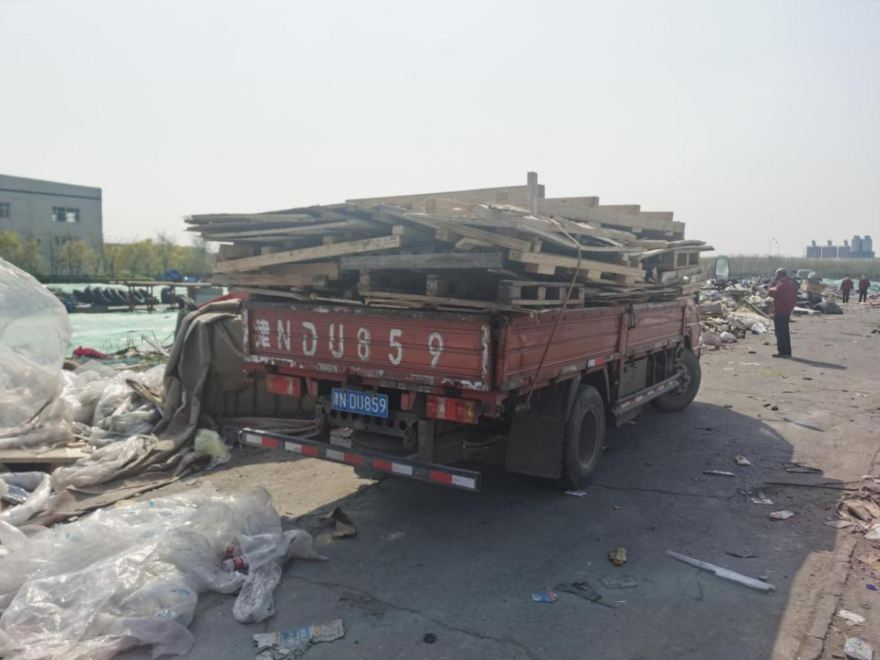
图：事故现场照片
（二）事故救援情况
李丙合摔伤后尚能对话交流，李希虎立即拨打120急救电话。稍后120救护车到达现场救护，将其送至天津市港口医院进行救治，主治医生对李丙合进行开颅硬膜下血肿清除去骨瓣减压手术，当日18:50分手术完成，李丙合被转入ICU病房予以止血、促醒、抑酸、抗感染、营养支持等对症支持治疗。4月20日，李丙合脱机拔管后生命体征平稳。4月21日下午转入普通病房继续给予醒脑预防感染支持治疗。5月6日，李丙合被家属送至山东省庆云县人民医院进行康复治疗。
（三）事故报告及处置情况
2022年4月19日13时55分，保税区应急中心接报中策橡胶（天津）有限公司院内发生一起人员受伤事故，并立即将有关情况进行了上报。在管委会统一安排部署下，应急局、规建局等部门相关负责同志赶赴现场组织救援和原因调查工作，监督中策天津公司、河北忠国公司指派专人到港口医院办理治疗手续、查看伤者情况、跟踪手术进展，同时调取监控视频，询问相关目击人员，联系并安置伤者家属，充分做好善后工作。
三、事故造成的人员伤亡、直接经济损失和善后情况
（一）伤者基本情况
该起事故造成1人重伤。伤者：李丙合，男，54岁，身份证号码：37243219680520****，户籍：山东省庆云县东辛店乡。
事发后伤者被送往天津港口医院进行抢救，经天津港口医院诊断伤情为：急性闭合性颅脑损伤，左侧硬膜下血肿伴脑疝，蛛网膜下腔出血，枕骨骨折等。
根据原天津市安全生产监督管理局《关于规范我市重伤事故统计范围的通知》（津安监管一〔2014〕57号），认定为重伤。
（二）直接经济损失
事故调查组依据《企业职工伤亡事故经济损失统计标准》（GB6721-86）的规定，核定事故直接经济损失10.6万元（不含事故罚款），主要用于医疗费用、处理事故的事务性费用和人员受伤后的赔偿费用。
（三）善后情况
2022年5月26日，河北忠国公司与李丙合委托人在平等自愿、互谅互让的基础上达成《谅解书》，双方对伤病治疗、善后工作上已达成一致意见。
四、事故原因和性质
（一）直接原因
作业人员李丙合在装运废木板时未采取必要的安全防护措施，不慎从货车上摔落，导致头部受伤，是事故发生的直接原因。
（二）间接原因
1.李丙合安全意识不强，在现场监督人员不在场的情况下，私自装运废木板。
2.河北忠国公司与李丙合形成劳务委托关系，作业前未对其进行安全生产教育和培训，未及时发现并制止李丙合擅自作业行为。
（三）事故性质
经调查认定，河北忠国废旧物资回收有限公司“4·19”一般其他伤害事故是一起生产安全责任事故。
五、事故责任的认定以及对事故责任者的处理建议
（一）事故责任单位的责任认定及处理建议
1.河北忠国公司。对从业人员安全教育培训未有效落实；未及时发现并制止李丙合擅自作业行为。其行为违反了《中华人民共和国安全生产法》第二十八条第一款、第四十四条第一款之规定，对事故发生负有主要责任。建议保税区应急局依据《中华人民共和国安全生产法》第一百一十四条第一款第(一)项之规定，对其处以30万元人民币的罚款。
2.中策橡胶公司。对进入本单位作业的承包单位统一协调、管理不到位。建议中策橡胶公司向保税区管委会做出深刻检查，同时对相关责任人员进行内部处理，处理结果报保税区应急局。
（二）事故责任人员的责任认定及处理建议
1.李丙合，个体货运人员，未充分认识到作业时的安全风险，未采取必要的安全防范措施，对事故的发生负有直接责任，鉴于其在事故中受重伤，不再追究其行政责任。建议河北忠国公司对其进行批评教育。
2.刘连涛，河北忠国公司法定代表人，实施本单位安全生产教育和培训不到位；未及时消除生产安全事故隐患。其行为违反了《中华人民共和国安全生产法》第二十一条第（三）、（五）项之规定，对事故的发生负有责任。建议保税区应急局依据《中华人民共和国安全生产法》第九十五条第（一）项之规定，对其处以上一年年收入百分之四十的罚款，即处以22905.25元罚款。
六、事故防范和整改措施
（一）河北忠国公司
1.健全各项规章制度并确保有效落实。一是全面完善公司安全管理制度和操作规程，尤其是登高、焊接、吊装等特殊岗位的操作规程，包括文件执行情况的审核，以加强过程控制和风险管控。二是建立内部监督检查机制，针对公司制度落实情况进行抽查，对发现的违规行为严肃处理。
2.扎实推进风险防控工作。提高作业人员专业操作技能和风险辨识能力，认真进行事故隐患排查治理。按照《中华人民共和国安全生产法》的要求全面落实风险预防控制和隐患排查双重预防机制建设。一是结合事故暴露出的问题，全面辨识装卸货过程的安全风险。二是根据辨识出的各类安全风险分级制定有效的管控措施，确保对每一项风险进行有效管控。三是将风险辨识和各项管控措施与实际工作相结合，管控措施明确责任人员，并在日常教育培训和隐患排查等工作中落实到位，确保风险可控。
3.建立健全教育培训机制。建立安全生产教育和培训档案，对从业人员进行整体性、系统性的教育培训，使从业人员具备必要的安全生产知识，熟悉有关的安全生产规章制度和安全操作规程，掌握本岗位的安全操作技能。
（二）中策天津公司
1.强化第三方的安全管理。一是按照“谁引入，谁负责；谁招标，谁负责”的原则，认真执行对第三方管理的相关规定，做到制订措施，关口前移，加大对第三方尤其是临时性强、非连续作业的外来人员的监督管理。二是对第三方进行入厂前评估。审查第三方作业资质、评估作业人员能力。对不具备安全生产条件或不具备作业资质的第三方或个人，坚决清退。

